Инструкция
по заполнению паспорта проекта
В информационной системе молодежного конкурса проектов «Новое звено»

Регистрация в системе и вход
- Чтобы попасть в информационную систему для сбора и оценки проектов, необходимо перейти по адресу: https://novoezveno.ci-systems.ru/ в сети Интернет.
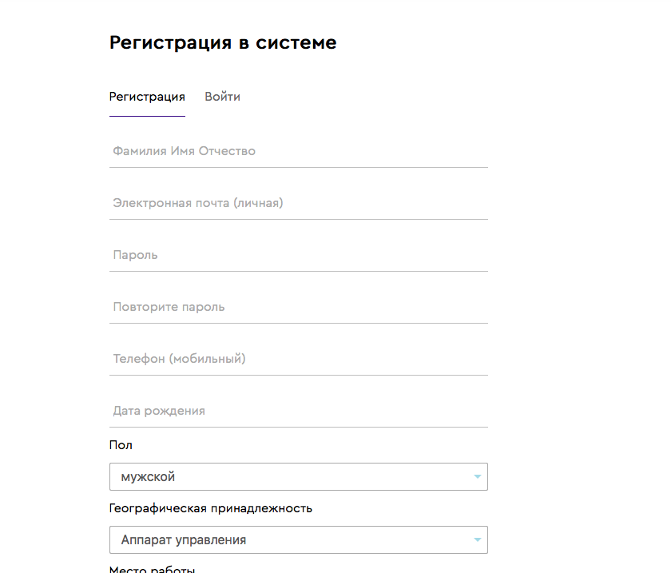
- Для входа в систему необходимы логин и пароль. Если у вас нет логина и пароля, следует пройти процедуру регистрации в системе. Нажмите кнопку «Регистрация» и заполните все строки в форме регистрации.
- Пароль и логин от системы «Система 4И» в данной системе не действуют!
- Чтобы войти в систему, воспользуйтесь кнопкой «ВХОД» 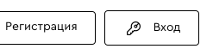
Логином для входа в систему служит адрес электронной почты, указанный при регистрации. Если вы забыли логин или пароль, то обратитесь в техническую поддержку по номеру телефона +7 (499) 262-12-60.

Навигация в системе
- После ввода логина и пароля вы попадаете в информационную систему для сбора и оценки проектов молодежного конкурса проектов «Новое звено».
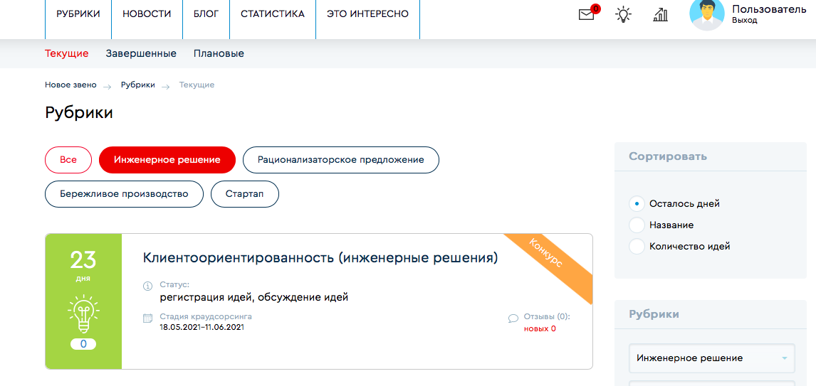
Здесь вы можете познакомиться и выбрать один из разделов:
- Рубрики
- Новости
- Блог
- Статистика
- Это интересно

Оформление паспорта проекта
- Перед тем как начать заполнение паспорта, необходимо выбрать тип паспорта и сферу вашего проекта.
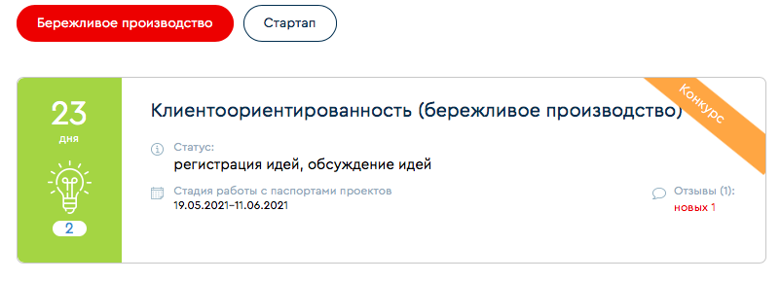
Типы паспортов
Проекты, представляемые на конкурс, должны быть отнесены к одному из следующих типов:
рационализаторское предложение – техническое или технологическое решение, являющееся новым и полезным для ОАО «РЖД», несущественно изменяющее конструкцию техники, используемую технологию и состав материала и не направленное на устранение потерь. Сущность рационализаторского предложения может быть выражена в особенностях конструктивного выполнения объекта, во взаиморасположении деталей и узлов объекта, в изменении последовательности и порядка выполнения приемов производственного цикла, во введении новых операций и в исключении операций, условий и режимов их выполнения, в изменении количественного соотношения компонентов, во введении или в исключении ингредиентов, входящих в состав материалов, используемых для изготовления объекта. К рассмотрению в рамках конкурса принимаются только предложения, признанные рационализаторскими в соответствии с требованиями распоряжения ОАО «РЖД» от 3 марта 2014 г. № 552р «Об организации рационализаторской деятельности в ОАО «РЖД».
бережливое производство (совершенствование процесса), под которым понимается комплекс мероприятий, направленных на улучшение производственно-экономических показателей деятельности ОАО «РЖД», результатом которых является устранение или сокращение потерь в производственных (технологических) процессах и процессах управления;
корпоративный стартап – комплекс направленных на достижение экономического эффекта работ, услуг, управленческих операций по коммерциализации научно-технических результатов;
инженерное решение – проект, не удовлетворяющий требованиям других направлений конкурса;
Сферы проектов
К рекомендованным сферам проектов относятся:
- Клиентоориентированность
- Обеспечение безопасности на железнодорожном транспорте
- Инфраструктура и подвижной состав
- Управление энергетическими ресурсами
- Автоматизация и роботизация
- Оперативный мониторинг
- Повышение эффективности бизнес-процессов
- Интеллектуальные системы и технологии
- Цифровые платформы и сервисы
- Перечень сфер, направлений и поднаправлений, рекомендованных для разработки проектов, представляемых на конкурс молодежных проектов «Новое звено» в 2021 году, указан в приложении №2 к распоряжению ОАО «РЖД» № 901/р от 23.04.2021 «О проведении конкурса молодежных проектов «Новое звено». Документ можно найти в разделе «Это интересно».

- Перейдя в выбранный раздел, вы можете познакомиться с направлениями, входящими в выбранную сферу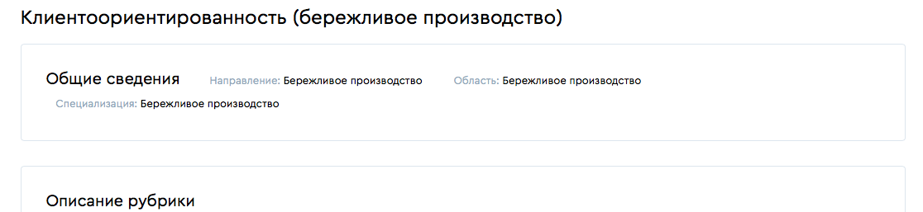
- После этого необходимо нажать кнопку «подать проект»
- Перед заполнением паспорта проекта, изучите интерактивную «Рекомендацию по заполнению паспорта проекта» в разделе «Это интересно».
- После этого вам нужно заполнить все разделы паспорта проекта. Для оформления проекта в информационной системе настроен мастер заполнения паспорта проекта, который поможет последовательно заполнить все разделы паспорта и укажет незаполненные обязательные поля в разделах. 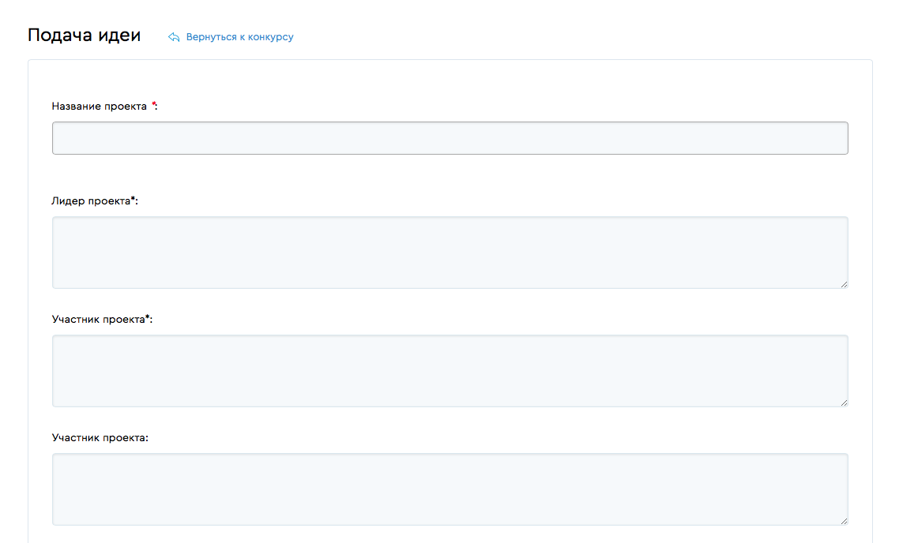
- В команде проекта укажите от 2 до 3 человек, которые будут работать над проектом.
- Заполните все поля паспорта проекта, следуя мини-инструкциям, приведенным в полях паспорта.
- В разделе «Это интересно» вы можете найти записи вебинаров конкурса «Новое звено», в которых эксперты ОАО «РЖД» дают разъяснения по типам проектов и ключевым разделам паспорта.
- Регистрация проекта происходит в два этапа:
- ввод черновика проекта (к идее доступ имеет только автор);
- публикация проекта (к идее имеют доступ все пользователи системы).
- Вы можете вернуться к редактированию проекта в любое удобное время, исключая период оценки проекта экспертами.
- Проекты участников конкурса без прикреплённой̆ презентации (выполненной̆ по шаблону) к экспертизе и дальнейшим конкурсным мероприятиям не допускаются. Шаблон презентации находится в разделе «Это интересно».

Контакты организационного комитета конкурса молодежных проектов «Новое звено»
Центр молодежных проектов
АНО ДПО «Корпоративный̆ университет РЖД»

Телефон: | (499) 262-12-60
Электронная почта: | strygin@curzd.ru  myzdarin@curzd.ru  young.rzd@center.rzd
Социальные сети: | instagram.com/komanda2030  facebook.com/komanda2030  vk.com/youngrzd

